##### **Федеральное агентство по образованию РФ**

##### **Московский Государственный Технический Университет «МАМИ»**

Факультет «Автоматизация и управление»

Кафедра «Автоматика и процессы управления»

Курсовая работа по дисциплине:

«Технические средства»

по теме:

**«Синтез и моделирование**

**промышленной системы автоматического управления»**

Студент: Фишер Д.В.

группа 7-АиУ-4

Преподаватель: Мурачев Е.Г.

Москва 2011

**Содержание**

1. Задание на курсовой проект 3

2. Объект управления 4

2.1. Идентификация объекта управления 4

2.2. Численные значения передаточной функции 9

2.3. Структура системы управления 10

2.4. ЛАФЧХ исходной разомкнутой системы и её переходная

характеристика 12

3. Выбор регулирующего органа совместно с исполнительным

механизмом для расходов и 19

4. Выбор датчика уровня 22

5. Выбор автоматического регулятора 24

6. Расчёт передаточной функции ПИ-регулятора. Синтез

желаемой ЛАФЧХ 26

7. Исследование реакции системы на возмущающее воздействие 35

8. Заключение 36

9. Список литературы 37

**1. Задание на курсовой проект**

Вычисление передаточной функции объекта управления.

Выбор датчика уровня, автоматического регулятора, исполнительного механизма совместно с регулирующим органом.

Расчет коэффициента расхода дроссельного регулирующего органа.

Оценки выбранных средств КИП и А как динамических элементов системы управления.

Синтез САУ методом ЛАФЧХ. Оценки показателей качества САУ.

Моделирование системы в среде Mathlab(Simulink). Структура САУ. Графики переходных функций по каналам управления и возмущения.

Графики переходных функций замкнутой САУ.

Сравнение результатов аналитического синтеза и моделирования.

Блок-схема системы автоматического регулирования уровня приведена на рис. 1:



Рис. 1 Блок-схема системы автоматического регулирования уровня

Исходные данные:

$h_{0}=5 м$*-* номинальный режим по уровню воды;

$Q_{n_{0}}=5000 л/{час}$*-* номинальное значение поступающего расхода при $h_{0}$;

$d=1 м$*-* диаметр бака напорного.

**2. Объект управления**

**2.1 .Идентификация объекта управления**

Задача решения автоматического управления начинается с описания технического процесса, как объекта управления, включая выбор регулируемого воздействия h и регулирующего воздействия Q.

Движение жидкостей

Движение жидкостей, как известно, обусловлено действием сил. Так, например, сила тяжести создает давление, вызывающее истечение жидкости из бака или перемещение ее из одного бака в другой. Насосы и компрессоры создают напор, необходимый для перемещения жидкости. Кроме того, жидкость будет перемещаться, если она находится в контакте с движущимися телами.

В отличие от свободно движущихся тел жидкости не могут перемещаться в любых направлениях. Свобода перемещения жидкостей ограничивается емкостями, технологическими аппаратами или трубопроводами. Соотношение между действующими силами и характером движения жидкости определяется как свойствами этой жидкости, так и геометрической формой аппаратов и трубопроводов, в которых она находится.

Обычно силы или давления, возникающие при действии сил, являются причиной движения жидкости, а само это движение — следствием. Так, устройства, подобные поршневым насосам и компрессорам, могут являться источниками движения жидкости. Однако движение жидкости может выступать в качестве причины. В этом случае возникающие в потоке жидкости давления являются следствием.

Особенно важно то обстоятельство, что при всех изменениях во времени поток и давление связаны друг с другом определенной зависимостью. Именно вследствие этого невозможно регулировать давление и поток независимо друг от друга. Следует также отметить, что взаимосвязь между отдельными аппаратами в технологической схеме осуществляется благодаря жидкости, заполняющей эти аппараты и коммуникации.

Известно также, что трубы, клапаны и другие устройства оказывают сопротивление течению жидкости. Движущаяся жидкость обладает массой, поэтому силам, вызывающим движение, противодействуют силы трения и инерции.

В некоторых сравнительно простых задачах жидкости можно рассматривать как несжимаемые, а аппараты и трубопроводы, в которых они находятся,— как неупругие; более сложный случай, когда жидкость приходится считать сжимаемой, а сосуды — упругими. Для газов, жидкостей, содержащих газы, сжимаемых жидкостей, для аппаратов и трубопроводов с упругими стенками, а также для всех комбинаций перечисленных случаев характерен эффект гидравлической емкости. Жидкость имеет массу и упругость, что обусловливает соответственно инерцию жидкости и уже упомянутый эффект гидравлической емкости. Что касается сопротивления движению, то оно вызвано трением между жидкостью и стенкой трубы или внутренним трением между частицами самой жидкости.

Многие процессы движения жидкостей могут быть интерпретированы при помощи цепей, содержащих сопротивление, емкость и инерционный элемент. Схемы с сосредоточенными пара­метрами содержат как линейные, так и нелинейные элементы цепи. Исследуя линейные схемы при помощи обычной теории цепей, нетрудно найти соотношения, существующие между давле­нием, потоком и энергией. Значительно труднее описать поведение нелинейных цепей. В этом случае используются графические методы, специальные математические приемы, моделирующие физические системы, а также вычислительные машины.

В газах и жидкостях, заполняющих аппараты и трубопроводы технологических установок, могут возникать звуковые волны. В частности, в аппаратуре, имеющей определенную геометрическую форму, может наблюдаться явление резонанса и связанное с ним нарушение хода технологического процесса. Звуковая энергия, распространяющаяся в жидкости, воспринимается также трубопроводами и аппаратами, поскольку жидкость соприкасается с ними. Это может привести к появлению бегущих и стоячих волн в трубопроводах и в материале их стенок.

Для установления основных соотношений между давлением и скоростью частиц в потоках газа или жидкости вводят так называемые распределенные параметры, характеризующие движение жидкости в каждой точке. Эти соотношения описываются при помощи дифференциальных уравнений в частных производных. Динамическое поведение распределенных масс, упругость и сопротивление в рассматриваемых процессах движения жидкостей определяются, в конечном счете, из уравнений волновых движений. Следует отметить, что наряду с задачами, решаемыми методами гидродинамики, могут возникать задачи, для решения которых требуется знание термодинамики. Например, для случая сжимаемых жидкостей весьма существенно, будет ли сжатие изотермическим или адиабатическим.

Изменение уровня жидкости

Соотношение между подводимым в емкость потоком Qп жидкости и отводимым из нее потоком Qо и уровнем *h* жидкости в ней аналогично соотношению между этими потоками и запасом вещества. Дифференциальное уравнение

 (1)

яв­ляется уравнением кинематики, описывающим увеличение или уменьшение «запаса» жидкости.

При выводе динамических соотношений между давлением, потоками и уровнем жидкости необходимо учитывать законы сохранения массы, количества движения и энергии, а также условия сплошности.

**Влияние силы тяжести**

При отсутствии внешнего, давления жидкость вытекает из бака только под действием собственного веса. Для этого случая известное уравнение Бернулли запишется в виде

 (2)

где *Р —* давление внутри жидкости;

*ρ* — плотность жидкости, *кг/м3*.

Отсюда расход жидкости, вытекающей под действием силы тяжести из сопла или отверстия в баке, будет равен:

 (3)

где *μ* — коэффициент расхода.

Из уравнений (1) и (3) зависимость уровня жидкости от подводимого потока может быть выражена в виде:

 (4)

Из этого уравнения видно, что при скачкообразном возрастании расхода *QП(t)* подводимой жидкости должен повышаться уровень *h(t)* жидкости в баке. Но одновременно вследствие повышения уровня возрастает также и отводимый поток *QО(t)* и, следовательно, наблюдается эффект саморегулирования. Таким образом, при регулировании уровня жидкости сила тяжести играет как бы роль отрицательной обратной связи. Закон саморегулирования, описываемый уравнением (4), является нелинейным ввиду наличия члена .

**Линеаризованная временная характеристика**

Проведем линеаризацию дифференциального уравнения



(где А- площадь бака) в окрестности номинального режима, т.е. предполагая, что отклонения уровня и расходов от номинальных значений не более 10%, путем замены нелинейной функции

 (5)

линеаризованной в окрестности номинального режима:

 (6)



Рис. 2. Линеаризация статической характеристики

 - нелинейная функция вида (5)

 - линеаризованная в окрестности номинального режима функция вида (6)

Тогда  (7)

где А- площадь бака

В номинальном установившемся режиме

 (8)

Имея ввиду соответствие  (9)

В терминах преобразования Лапласа (12) переписывается в виде:

 (10)

или

 (11)

Умножив числитель и знаменатель на  получаем

 (12)

используя (13) получаем 

где - постоянная времени объекта управления  (13)

- коэффициент передачи объекта управления  (14)

Передаточная функция объекта управления, связывающая поступающий расход и уровень жидкости в окрестности номинального режима объекта управления имеет вид

### (15)

Передаточная функция, описанная уравнением (15), выражает динамическую характеристику объекта и характеризует степень его саморегулирования при возмущениях по потоку.

Постоянная времени T характеризует скорость саморегулирования при возмущении входного потока. Последняя прямо пропорциональна площади A поперечного сечения бака и обратно пропорциональна сопротивлению отводного трубопровода.

Характер изменения уровня жидкости во времени существенно зависит от размеров бака и величины гидравлического сопротивления отводного трубопровода. При наличии в отводном трубопроводе герметичных баков или баков с переливом противодавления или разрежения дифференциальные уравнения изменяются в деталях, но сам принцип регулирования сохраняется. Изменение давления является возмущением такого же типа, как и изменение подводимого потока.

**2.2. Численные значения передаточной функции**

Численные значения констант передаточной функции неизменяемой части САУ (по заданию):

$h_{0}=5 м$*-* номинальный режим по уровню воды;

$Q_{n_{0}}=5000 л/{час}$*-* номинальное значение поступающего расхода при $h_{0}$;

$d=1 м$*-* диаметр бака напорного.

Передаточная функция ОУ:

$$W\left(p\right)=\frac{K}{Tp+1}$$

$$W\left(p\right)=\frac{h(p)}{Q_{n}(p)}=\frac{\frac{2h_{0}}{Q_{n_{0}}}}{A∙\frac{2h_{0}}{Q_{n_{0}}}p+1}$$

Численное значение передаточной функции:

$A=\frac{πd^{2}}{4}=\frac{3.14}{4}=0.785 м^{2}$*-* площадь сечения цилиндрического бака напорного;

$Q_{n_{0}}=5000∙\frac{1}{3600}∙\frac{1}{1000}=13.89∙{10}^{-4} \frac{м^{3}}{с}$*-* номинальное значение поступающего расхода при ;

- передаточный коэффициент

$T=A∙\frac{2h_{0}}{Q_{n_{0}}}=0.785∙0.72∙{10}^{4}=5651.5479 с$*–* постоянная времени

Тогда:

$$W\left(p\right)=\frac{K}{Tp+1}=\frac{0,72∙{10}^{4}}{5651,5479p+1}$$

**2.3. Структура системы управления**

Исходная структура системы управления показана на рисунке 3:

Wр

Kр.о.

Kд

δ

%

Q

h

Рис. 3 Исходная структура системы управления

Расчет коэффициента усиления регулирующего органа Kр.о:

*,*

где $∆Q$- изменение поступающего потока;

$∆\%-$ изменение степени открытия клапана (в процентах).

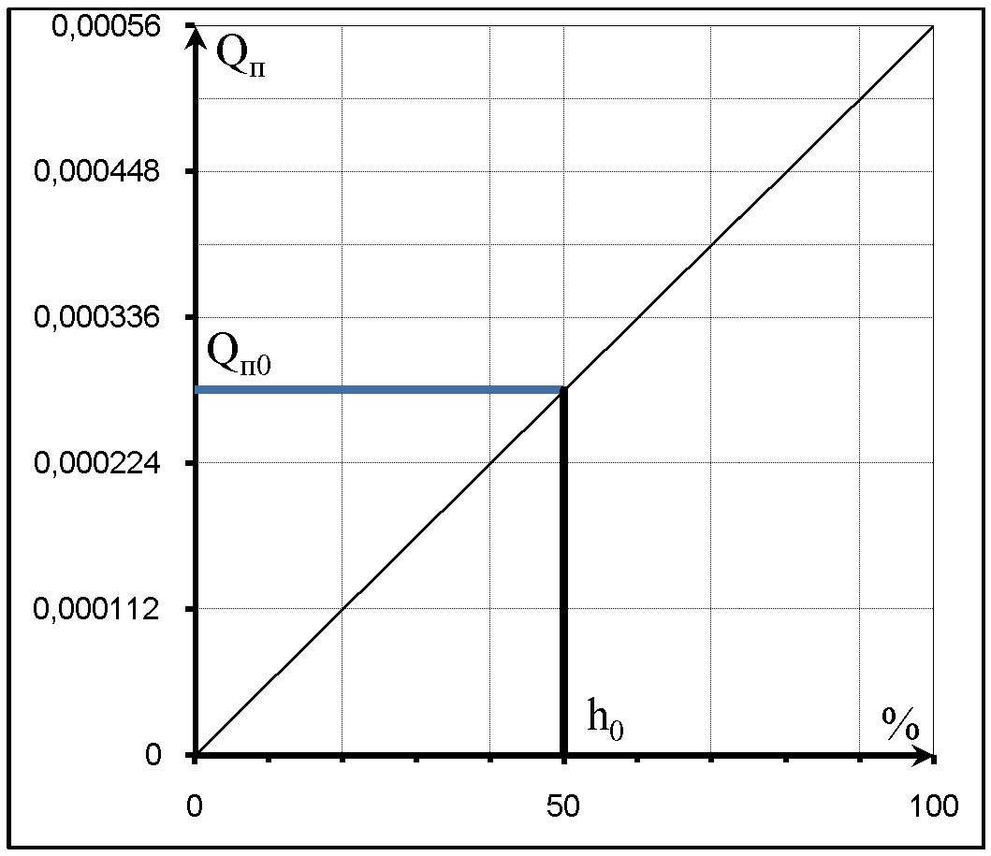

Рис. 4 Зависимость поступающего потока от степени открытия клапана

Чтобы осуществить возможность регулирования поступающего потока выбираем двойной расход $Q_{n_{0}}$:

$$K_{р.о.}=\frac{∆Q}{∆\%}=\frac{27,78∙{10}^{-4}}{100}=27,78∙{10}^{-6} \frac{{м^{3}}/с}{\%}$$

Расчет коэффициента усиления датчика уровня Kд:

*FS=10 м –* (Full Scale) – диапазон измеряемых величин;

*FSO=4..20 мА -* (Full Scale Output) **-** диапазон выходных значений.

$$K_{д}=\frac{∆вых}{∆вх}=\frac{16}{10}=1.6 \frac{мА}{м}$$

Таким образом, исходная структура системы управления с численными значениями имеет вид, показанный на рисунке 5:

Рис. 5 Исходная структура системы управления с численными значениями

Wр

1.6

δ

%

Q

h

Упростим структуру системы управления:

$$27,78∙{10}^{-6}$$

$$\frac{0,72∙{10}^{4}}{5651,5479p+1}$$

1.6

Q

h

$$27,78∙{10}^{-6}∙0,72∙{10}^{4}∙1.6=0,32$$

$$\frac{0,32}{5651,5479p+1}$$

Упрощенная структура системы управления с численными значениями:

Wр

Wр

δ

%

Рис. 6 Упрощенная структура системы управления с численными значениями

**2.4. ЛАФЧХ разомкнутой системы и ее переходная характеристика**

Структура исходной разомкнутой системы представлена на рисунке 7:

Wр

δ

%

Рис. 7 Структура исходной разомкнутой системы

После нахождения передаточной функции объекта управления рассмотрим её логарифмические частотные характеристики.

Сначала произведем построение ЛАФЧХ ручным способом, для этого выделим из передаточной функции вещественную и мнимую части:

$$W_{c}=\frac{0,32}{5651,5479∙p+1}=\frac{K_{c}}{T_{c}∙p+1}$$

$$W_{c}\left(jw\right)=\frac{K_{c}}{T_{c}∙\left(jw\right)+1}∙\frac{1-T_{c}∙\left(jw\right)}{1-T_{c}∙\left(jw\right)}=\frac{K_{c}-K_{c}T_{c}jw}{1+T_{c}^{2}∙w^{2}}=$$

$$=\frac{K_{c}}{1+T_{c}^{2}∙w^{2}}-j\frac{K_{c}T_{c}jw}{1+T_{c}^{2}∙w^{2}}$$

ЛАЧХ строится по формуле: $L=20lg\left|A(w)\right|$

$$L=20\lg{A\left(w\right)}=20\lg{\sqrt{\frac{K_{c}^{2}}{{\left(1+T_{c}^{2}∙w^{2}\right)}^{2}}+\frac{K_{c}^{2}T_{c}^{2}∙w^{2}}{{\left(1+T_{c}^{2}∙w^{2}\right)}^{2}}}}=20\lg{\sqrt{\frac{K_{c}^{2}\left(1+T_{c}^{2}∙w^{2}\right)}{{\left(1+T_{c}^{2}∙w^{2}\right)}^{2}}}}=20\lg{\frac{K_{c}}{\sqrt{1+T_{c}^{2}∙w^{2}}}}=20\lg{K_{c}}-20\lg{{\left(1+T_{c}^{2}∙w^{2}\right)}^{2}}$$

ЛФЧХ строится по формуле:

$$Φ\left(w\right)=arctg \frac{Im}{Re}=-arctg T_{c}w$$

Где $K_{c}=0,32, а T_{c}=5651,5479.$

Для построения ЛАФЧХ воспользуемся системой компьютерной алгебры Maple 15.0:

Сначала строим ЛАЧХ:

**> **



















**> **



Рис. 8 ЛАЧХ исходной разомкнутой системы

Затем строим ЛФЧХ:

**> **



**> **



Рис. 9 ЛФЧХ исходной разомкнутой системы

Вычислим переходную характеристику системы по формуле Хэвисайда:

Формула Хэвисайда в общем виде:

$$h\left(t\right)=\frac{B(0)}{A(0)}+\sum{\frac{B(p_{i})}{p_{i}A^{,}(p_{i})}}∙e^{p_{i}t},$$

где $B(p)$- числитель передаточной функции, $A(p)$- знаменатель передаточной функции, $p_{i}$- i-й корень характеристического уравнения.

$$A\left(p\right)=5651,55p+1=0$$

$$p=\frac{1}{-5651,55}=-1,7694∙{10}^{-4}$$

$$A^{,}\left(p_{i}\right)=5651,55$$

$$B\left(0\right)=0,32;$$

$$A\left(0\right)=1;$$

$$h\left(t\right)=0,32+\frac{0,32}{-1,7694∙{10}^{-4}}∙e^{-1,7694∙{10}^{-4}t}$$

Для построения графика переходной характеристики опять воспользуемся системой компьютерной алгебры Maple 15.0. Здесь заметим, что не станем повторно приводить ту часть программы, где мы определяли константы.

> 



> 



Рис. 10 Переходная характеристика исходной разомкнутой системы

Проверим правильность построения переходной характеристики с помощью Matlab (Simulink):

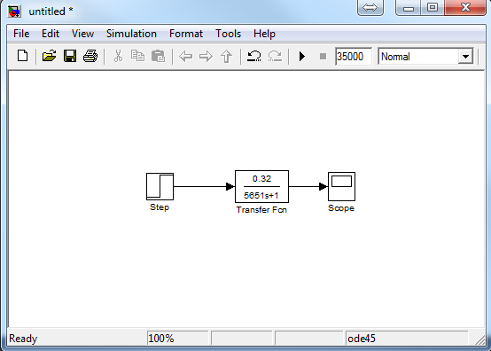

Рис. 11 Окно создания модели

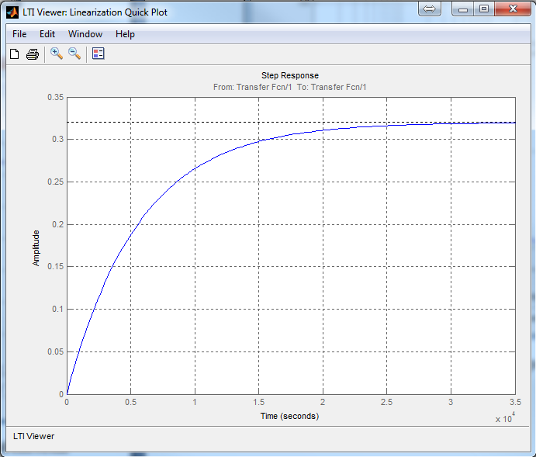

Рис. 12 График переходной характеристики исходной разомкнутой системы

Проверим ЛАФЧХ с помощью Simulink:

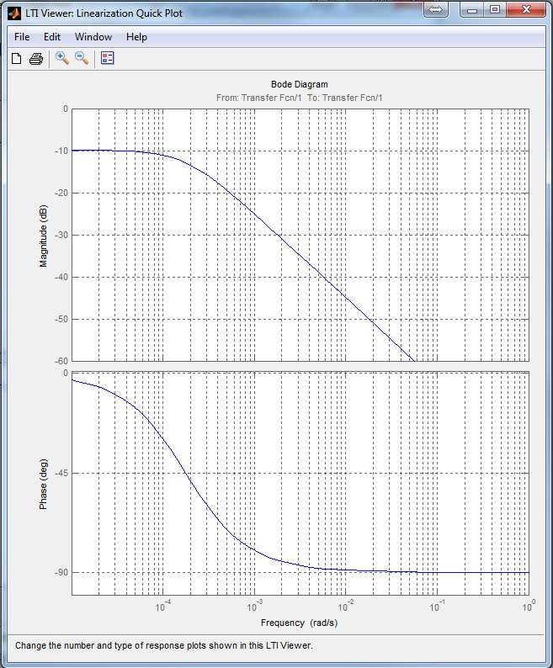

Рис. 13 ЛАФЧХ исходной разомкнутой системы

**3.** **Выбор регулирующего органа совместно с исполнительным механизмом для расходов $Q_{n}$ и $Q_{0}$**

Произведем выбор клапана, рассчитав условную пропускную способность $C_{v}$.

Вычисление $C_{v}$ (величины пропускной способности) производится по международному стандарту DIN EN 60534.

Для предварительного упрощенного расчета регулирующих клапанов можно использовать формулу:

$$C_{v}=Q\sqrt{\frac{ρ}{1000∆p}}$$

Влияние соединительных фитингов и ограничение потока не учитываются.

Расчет условной пропускной способности для расхода Qп:

Расход Qп принимаем в 2 раза больше номинального, поэтому выбираем клапан с Cv=10.

Зависимость пропускной способности от степени открытия клапана:

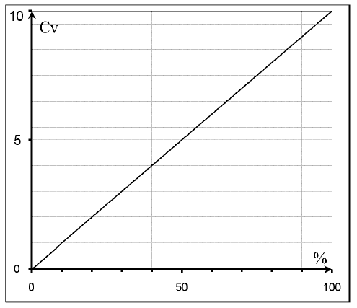

Рис. 14 График зависимости пропускной способности от степени открытия клапана

Расчет условной пропускной способности для расхода Q0:

Расход Q0 принимаем в 2 раза больше номинального, поэтому выбираем клапан с Cv=10.1

Выбираем к**лапан запорно-регулирующий 25ч945п односедельный фланцевый DN=50мм с характеристиками Cv=16. ЭИМ клапана имеет управляющий сигнал 4..20 мА.**

# Клапан запорно-регулирующий 25ч945п

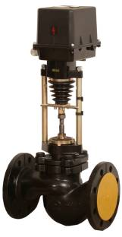**Клапан запорно-регулирующий (КЗР) 25ч945п односедельный фланцевый с электрическим исполнительным механизмом (ЭИМ)**

**PN1,6МПа**

**Код ОКП** 37 2250

**Изготовление и поставка** - по ТУ 3722-011-50987615-2002

**Сертификат соответствия** №РОСС RU. МУ04. В00207

Назначение

Клапан запорно-регулирующий (КЗР) 25ч945п односедельный фланцевый с электрическим исполнительным механизмом (ЭИМ) PN1,6МПа предназначен для использования на центральных и индивидуальных тепловых пунктах (ЦТП и ИТП), в системах горячего водоснабжения, системах приточной вентиляции тепличных хозяйств и в других областях как для автоматического регулирования технологических процессов, так и в качестве запорного устройства.

Фторопластовое уплотнение в затворе обеспечивает требуемую герметичность в положении «закрыто».

Материал основных деталей

|  |  |  |
| --- | --- | --- |
| **Наименование детали** | **Марка материала** | |
| **PN1,6МПа** | **PN2,5МПа** |
| Корпус, крышка | СЧ20 ГОСТ1412 | КЧ30 ГОСТ1215 |
| Плунжер, седло | Сталь 12Х18Н10Т ГОСТ5632 | |
| Уплотнение в затворе | «мягкое» (Фторопласт-4 ГОСТ10007) | |
| Уплотнение сальниковое | Фторопласт-4 ГОСТ10007, графлекс | |

**Технические характеристики:**

|  |  |
| --- | --- |
| Диаметр номинальный (DN), мм: | 25мм |
| Давление номинальное PN, МПа: | 1,6 |
| Пропускная характеристика: | линейная |
| Рабочий ход плунжера h, мм: | 10 |
| Условная пропускная способность Кv, м³/ч: | 16; 25; 40 |
| Относительная протечка в затворе, % от Кv: | 0,001 (при ∆Рисп = PN) |
| Рабочая среда: | Вода, пар, воздух и др. жидкие и газообразные среды, нейтральные к материалам деталей, соприкасающихся со средой |
| Температура рабочей среды Т,°С: | -15…+150 |
| Присоединительные размеры и размеры уплотнительных поверхностей: | исполнение 1 ряд 2 по ГОСТ12815 |
| Тип ЭИМ: | ST0 |
| Масса клапана, кг: | 26,4 |

**Гарантии**

Гарантийный срок эксплуатации – 12 месяцев со дня ввода в эксплуатацию. Срок консервации – 3 года. Срок службы – не менее 10 лет. Наработка на отказ – 10000 часов.

**Габаритные и присоединительные размеры**

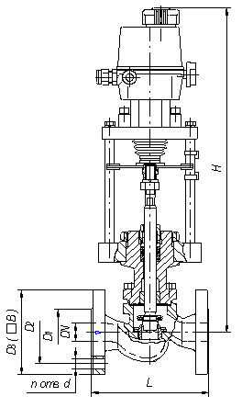 **DN=50 мм**

**D1=102 мм**

D2=125 **мм**

D3=160 **мм**

L=230 **мм**

**H=499 мм**

n=4

d=18 мм

**4. Выбор датчика уровня**

# Выбираем датчик гидростатического давления LMP 331 (ЛМП 331)

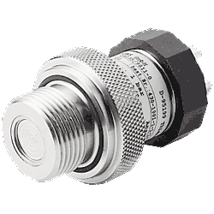Врезные датчики уровня серии LMP предназначены для непрерывного измерения уровня жидкости в открытых емкостях. Датчики этой серии применяются для измерения низкого и среднего давления вязких субстанций, где требуется защита чувствительной мембраны от засорения и налипания.

Столб жидкости над датчиком давит на разделительную мембрану. Давление через инертный масленый наполнитель передается на полупроводниковый чувствительный элемент. Электронная цепь усиления обеспечивает питание сенсора, усиление сигнала, преобразование в стандартный электрический сигнал, а также температурную компенсацию. Уровень сигнала пропорционален высоте столба жидкости над датчиком.

Наличие открытой мембраны исключает возможность ее засорения. Подключение к процессу обеспечено наличием резьбы 3.4 дюйма. Уплотнение, расположенное непосредственно за резьбой, позволяет добиться герметичного соединения при монтаже датчика.

### Области применения:

* измерение уровня жидкости природных и искусственных агрессивных жидкостей
* химическое и фармацевтическое производство
* пищевая промышленность
* гальвано-производство
* очистка воды и сточных вод

### Технические характеристики:

* Диапазоны давления: от 0...0,4 м вод.ст. до 0...400 м вод.ст.
* Выходные сигналы: 4...20 мА / 2-х пров.  
  0...20 мА / 3-х пров.  
  0...10 В / 3-х пров.
* Класс защиты IP 65-68

### Преимущества и особенности

* Индивидуальная настройка диапазона по требованию заказчика. Например: 0...55 м вод.ст.
* Применим для воды и других жидкостей не агрессивных к нержавеющей стали
* Открытая мембрана
* Компенсация температурной погрешности
* Долговременная стабильность калибровочных характеристик
* Высокая степень защиты от неправильного подключения, коротких замыканий и перепадов напряжений
* Прочная и надёжная конструкция для тяжелых условий эксплуатации
* Искробезопасное исполнение: EEx ia IIC T4

## Подключение источника давления

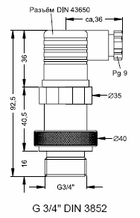

**Электрические разъёмы**

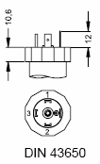

|  |  |
| --- | --- |
| Подключение выводов | Разъемы |
| Питание + | 1 |
| Питание - | 2 |
| Защитное заземление | Клемма заземления |

**Схема подключения**

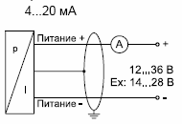

**5. Выбор автоматического регулятора.**

Выбираем микропроцессорный регулятор МИНИТЕРМ 400.04

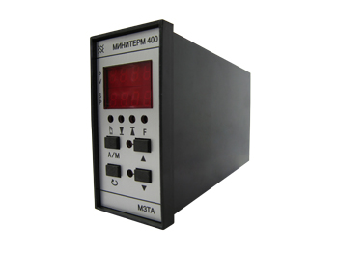

ТЕХНИЧЕСКИЕ ХАРАКТЕРИСТИКИ:

**НАЗНАЧЕНИЕ**

Регуляторы микропроцессорные МИНИТЕРМ 400.00 предназначены для регулирования давления, расхода, уровня и т.д. при работе с датчиками унифицированного сигнала постоянного тока (шесть входов).

**Питание:**

* Напряжение – (24±6)В постоянного тока при амплитуде переменной составляющей от 0.4 до 1.5В;
* Потребляемая мощность – не более 3.6ВА.

**Типы и количество подключаемых датчиков:**

* шесть датчиков 4-20 мА постоянного тока.

**Импульсный выход:**

* Вид – “сухой” транзисторный ключ (45В, 0.15А) либо сигнал 0, 24В постоянного тока.

**Дискретные выходы:**

* Назначение и количество:
  + - для сигнализации верхнего и нижнего предельных отклонений регулируемого параметра от задания – 2;
  + - для сигнализации отказа – 1;
* Тип и параметры выходов – “сухой” транзисторный ключ (45В, 0.15А) либо сигнал 0, 24В постоянного тока.

**Аналоговый выход:**

* Вид– 0-10В либо 0-5мА постоянного тока;
* Назначение:
  + -для регуляторов с импульсным выходом – для подключения внешнего регистратора (самописца) регулируемого параметра (например, температуры);
  + -для регулятора с аналоговым выходом - в качестве выходного сигнала регулятора.

**Интерфейс:**

* RS232C.

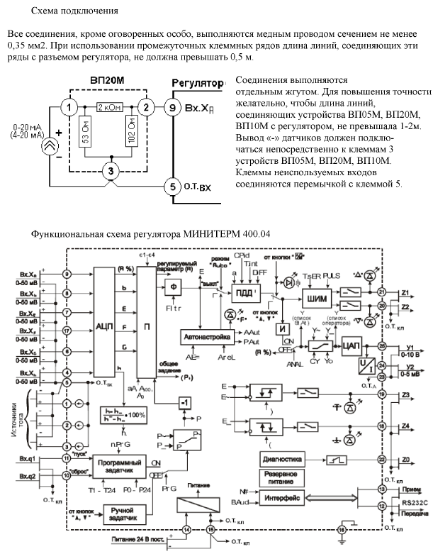

Рис. 15 Схема функциональная регулятора МИНИТЕРМ 400.04**6.** **Расчет передаточной функции ПИ регулятора. Синтез желаемой ЛАФЧХ.**

Если ЛАЧХ разомкнутой системы имеет в области существенных частот (в секторе, отсекаемом линиями $±20 {дб}/{дек}$) наклон $-20 {дб}/{дек}$, то:

1. Замкнутая САУ устойчива;
2. Переходная функция близка к монотонной;
3. Время регулирования $t_{р}=\frac{3}{ω_{ср}}$*.*

Структура системы с ПИ-регулятором:

$$K_{р}\frac{T_{и}p+1}{T_{и}p}$$

$$\frac{0,32}{5651,55p+1}$$

δ

%

Рис. 16 Структура разомкнутой системы с ПИ регулятором

Примем время регулирования $T_{и}=5651,55$.

Вычислим коэффициент усиления ПИ-регулятора

$ω_{ср}=\frac{3}{5651,55}=5,3083∙{10}^{-4}$*–* частота среза

- коэффициент усиления ПИ-регулятора

Структура системы с ПИ-регулятором и численными значениями:

$$9,375\frac{5651,55p+1}{5651,55p}$$

$$\frac{0,32}{5651,55p+1}$$

δ

%

Рис. 17 Структура разомкнутой системы с ПИ регулятором и численными значениями

Произведем построение ЛАЧХ и ЛФЧХ:

$$W_{PI}\left(p\right)=\frac{9,375∙0,32}{5651,55p}=\frac{5,3803∙{10}^{-4}}{p}=\frac{K_{PI}}{P}$$

$$W_{PI}\left(jw\right)=\frac{K_{PI}}{jw}∙\frac{-jw}{-jw}=-j\frac{K_{PI}}{w}$$

$$L=20\lg{A(w)}=20\lg{\sqrt{0+\frac{K_{PI}^{2}}{w^{2}}}}=20\lg{\frac{K_{PI}}{w}}$$

$Φ\left(w\right)=arg$ $W_{PI}\left(jw\right)$

Где $K_{PI}=5,3803∙{10}^{-4}$

Для построения характеристик обратимся к Maple:

Строим ЛАЧХ:

> 















> 



Рис. 18 ЛАЧХ разомкнутой системы с ПИ регулятором

Строим ЛФЧХ (определенные выше константы не приводим):

> 



> 



Рис. 19 ЛФЧХ разомкнутой системы с ПИ регулятором

Проверим правильность построения характеристик в Matlab (Simulink):

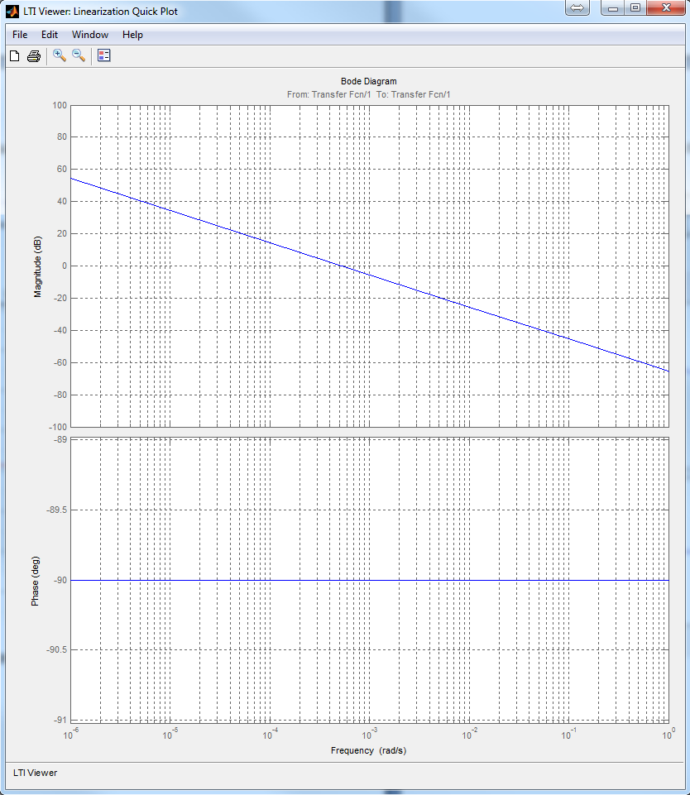

Рис. 20 ЛАФЧХ разомкнутой системы с ПИ регулятором

**Структура системы управления с отрицательной обратной связью.**

Введем отрицательную обратную связь:

$$9,375\frac{5651,55p+1}{5651,55p}$$

$$\frac{0,32}{5651,55p+1}$$

δ

%

Рис. 21 Структура замкнутой системы с ПИ регулятором и численными значениями

Построим ЛАФЧХ с помощью Maple:

Программа вывода ЛАЧХ:

> 















> 



Рис. 22 ЛАЧХ замкнутой системы с ПИ регулятором

Программа вывода ЛФЧХ:

> 



> 



Рис. 23 ЛФЧХ замкнутой системы с ПИ регулятором

Теперь нам необходимо построить переходную характеристику системы, чтобы сделать однозначный вывод об уменьшении времени регулирования системы после введения обратной связи.

Обратимся к формуле Хэвисайда:

$W_{PI}=\frac{K_{PI}}{p};$ $W_{z}=\frac{W_{PI}}{1+W_{PI}}=\frac{\frac{K_{PI}}{p}}{1+\frac{K_{PI}}{p}}=\frac{K_{PI}}{p+K_{PI}}$,

где $K_{PI}=5,3083∙{10}^{-4}$.

Формула Хэвисайда в общем виде:

$$h\left(t\right)=\frac{B(0)}{A(0)}+\sum{\frac{B(p_{i})}{p_{i}A^{,}(p_{i})}}∙e^{p_{i}t},$$

где $B(p)$- числитель передаточной функции, $A(p)$- знаменатель передаточной функции, $p_{i}$- i-й корень характеристического уравнения.

$$A\left(p\right)=p+5,3083∙{10}^{-4}=0$$

$$p=\frac{1}{-5,3083∙{10}^{-4}}=-5,3083∙{10}^{-4}$$

$$A^{,}\left(p_{i}\right)=1$$

$$B\left(0\right)=5,3083∙{10}^{-4};$$

$$A\left(0\right)=5,3083∙{10}^{-4};$$

$$h\left(t\right)=1+\frac{5,3083∙{10}^{-4}}{-5,3083∙{10}^{-4}∙1}∙e^{-5,3083∙{10}^{-4}t}=1-e^{-5,3083∙{10}^{-4}t}$$

Для построения обратимся к Maple:

> 

> 



> 



Рис. 24 Переходная характеристика замкнутой системы (время регулирования сократилось в три раза)

Проверим построенную характеристику с помощью Simulink:

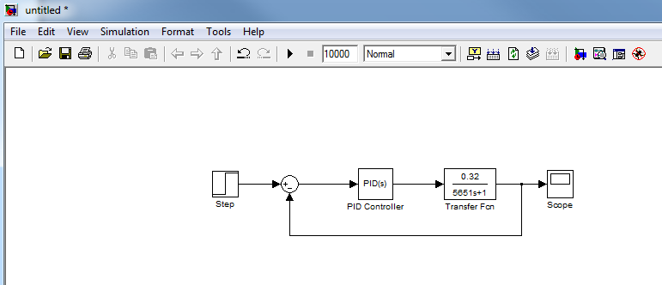

Рис. 25 Схема замкнутой системы с ПИ регулятором

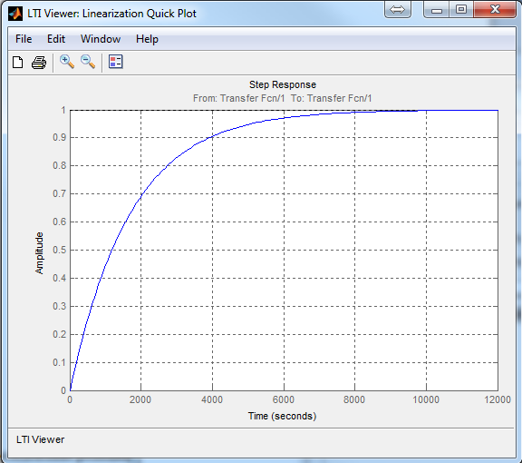

Рис. 26 Переходная характеристика замкнутой системы (время регулирования сократилось в три раза)

**7. Исследование реакции системы на возмущающее воздействие**

Подадим возмущающее воздействие и рассмотрим получившийся переходной процесс.

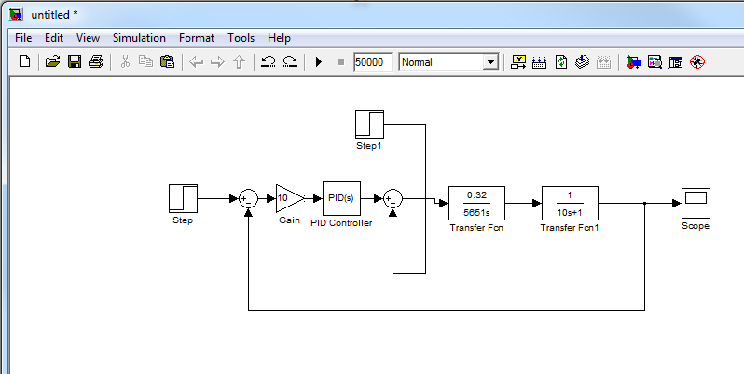

Рис. 27 Окно создания модели

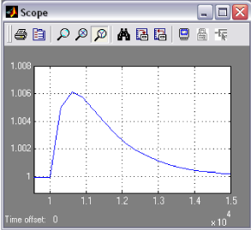

Рис. 28 График переходной характеристики замкнутой системы по возмущающему воздействию.

Вывод: после подачи возмущающего воздействия система вернулась в исходное состояние.

**8.** **Заключение**

Разработана промышленная система автоматического управления уровнем рабочей жидкости (воды ) в напорном баке, удовлетворяющая Техническому Заданию на показатели качества работы системы:

переходная функция близка к монотонной,

время регулирования $t_{p}=5651с$,

статическая ошибка =0.

Система имеет астатизм 1-го порядка относительно управляющего и возмущающего воздействий.

Результаты подтверждены моделированием в среде Simulink (МАТLAB).

Система реализована на современных общепромышленных средствах

КИП и А.

**9. Список литературы**

1. Дж Фрайден. Современные датчики .Москва.: Техносфера 2006г.

2. Каталоги фирм –производителей средств измерения, воздействия на процесс и автоматического управления: ЗАО МЗТА; МЕТРАН- 100(РФ); ООО МАНОМЕТР (Москва), ООО ELEMER (Зеленоград); HONEYWELL; SIEMENS; COOL-PARMER; EMERSON; BARATRON; KAMMER; BRONKHORST-HIGH-TEC; MKS INSRUMENTS INC; SWAGELOK; SAMSON.

3. Ч.Филипс, Р. Харбор. Системы управления с обратной связью. Москва.: Лаборатория Базовых Знаний. 2001.

4. Е. Никулин Основы теории автоматического управления. Частотные методы анализа и синтеза систем. СПб.: «БХВ-Петербург». 2004.

5. Дж.Дэбни, Т.Хартман. Simulink 4. Секреты мастерства. МОСКВА.: БИНОМ, Лаборатория знаний.,2003.